

LISTA DE ÚTILES ESCOLARES 2026
Curso: 1° Básico A -B

LENGUAJE Y COMUNICACIÓN | 1 cuaderno collage cuadro grande, 100 hojas, empastado de color rojo.  1 carpeta delgada con archivador de color rojo.
INGLÉS | 1 cuaderno collage 100 hojas cuadro grande empastado de color amarillo.
MATEMÁTICA | 1 cuaderno collage cuadro grande, 100 hojas, empastado de color azul.  1 carpeta delgada con archivador de color azul.
CS NATURALES | 1 cuaderno collage cuadro grande, 100 hojas, empastado de color verde.  1 carpeta delgada con archivador de color verde.
HISTORIA, GEOGRAFÍA Y CS. SOCIALES | 1 cuaderno collage cuadro grande, 100 hojas, empastado de color anaranjado.  1 carpeta delgada con archivador de color anaranjado.
ARTES VISUALES | 1 cuaderno collage croquis 100 hojas, empastado de color rosado.
TECNOLOGÍA | 1 cuaderno collage cuadro grande, 100 hojas, empastado de color café.
MÚSICA | 1 cuaderno collage cuadro grande, 100 hojas, empastado de color morado.  Un metalófono diatónico (8 placas)
RELIGIÓN | 1 cuaderno collage cuadro grande, 100 hojas, empastado de color blanco.
ORIENTACIÓN | 1 cuaderno collage cuadro grande, 60 hojas, empastado color celeste.
EDUCACIÓN FÍSICA | - Buzo oficial del Colegio  - 1 polera deportiva institucional cuello redondo y color gris.  - Short gris.  - Calzas gris o burdeos (De acuerdo a las imágenes adjuntas.)  - Bolso pequeño para útiles de aseo. (Toalla, jabón, Desodorante. entre otros.  - Zapatillas para trote, sugerencia running a fin de evitar lesiones. Color blanca, negra o gris.  - 1 Botella para el agua.  - Bloqueador solar  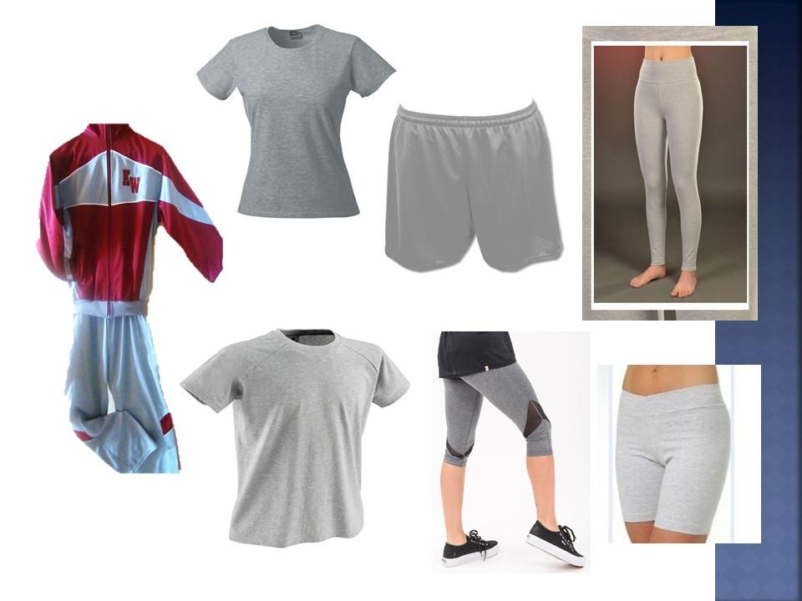  - Se requiere marcar su ropa con su nombre y curso.
ESTUCHE | 1 lápiz grafito, 1 Goma de borrar, 1 caja de lápices de colores (12 unidades), 1 sacapuntas con depósito, 1 pegamento en barra grande, 1 tijera punta roma.
MATERIALES A ENTREGAR | - 1 caja de lápices scripto de 12 colores, dentro de una bolsa hermética.  - 1 sobres de papel lustre de 10x10  - 1 sobre de papel lustre origami 16x16.  - 2 plumones de pizarra.  - 1 Borrador de pizarra individual.  - Un pincel plano.  - 5 limpia pipas de diferentes colores.  - 1 silicona pequeña de 30 ml.  - Cinta transparente de embalaje.  - 1 estuches de cartulina española.  - 1 estuches de goma eva.  - 6 bolsas herméticas (3 medianas y 3 chicas)  - 1 papel crepé color a elección.  - 3 pliegos de papel craf.  - 1 lápiz grafito  - 1 goma.  - 1 libro para realizar actividades a elección, ej: pintar, mandalas, etc, según intereses del estudiante.

Sugerencias a considerar:

- Preferir mochilas sin ruedas, de un tamaño adecuado para potenciar la autonomía (21 a 30 L). Los textos quedan en el colegio, por lo que solo transportan los cuadernos de las asignaturas.
- Evite loncheros, prefiera bolsa de género para la colación, la que debe ir en el bolsillo externo de la mochila.

Textos de estudio 2026

Asignatura | Título | Editorial
Lenguaje y Comunicación | Texto caligrafía 1° básico (1° y 2° Semestre) horizontal. | Caligrafix
Inglés | Texto "Curious kids 1” Activity book, | Macmillan

Lecturas Complementarias 2026

 | Título | Autor | Editorial Sugerida | Mes de lectura
1. | Huy que miedo | Ricardo Alcántara | Edebé | Marzo.
2. | Un perro confundido | Cecilia Beuchat | SM | Mayo
3. | La jirafa Timotea | Begoña Ibarrola | SM | Agosto
4. | El pez arcoíris | Marcus Pfister | Beascoa | Octubre

